Gemini, je nieuwe AI-assistent op Android

Gerard van Rijswijk, Koninklijke Visio

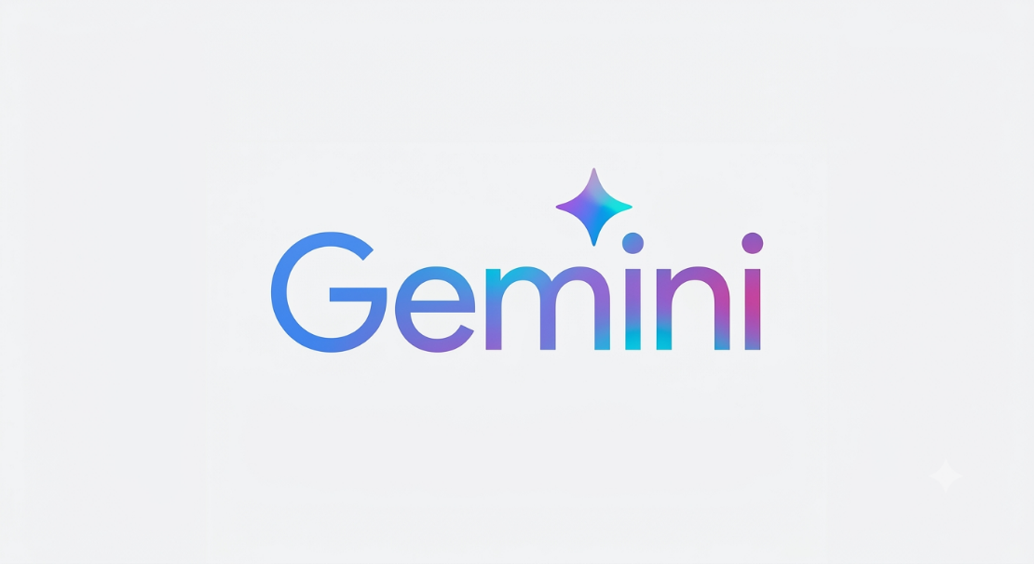

Gebruik je een Android-smartphone of tablet en bedien je die regelmatig met je stem? Dan krijg je te maken met een belangrijke verandering. Google vervangt de bekende Google Assistent op veel apparaten door Gemini. In dit artikel leggen we uit wat deze twee assistenten precies zijn, wat er verandert en hoe je de nieuwe mogelijkheden optimaal benut.

Van Google Assistent naar Gemini
Om te begrijpen wat er verandert, is het goed om te kijken naar het verschil tussen de oude en de nieuwe assistent.

Wat was Google Assistent?
De Google Assistent is jarenlang de vaste spraakassistent van Google geweest op
Android-telefoons, tablets en slimme luidsprekers. De assistent was vooral ontworpen om korte, directe opdrachten uit te voeren. Denk aan het instellen van een wekker, het bellen van een contactpersoon of het opvragen van het weer. Het werkte erg taakgericht. Je gaf een specifiek commando en de assistent voerde het uit.

Wat is Gemini?
Gemini is de nieuwste generatie assistent van Google, gebouwd op basis van
kunstmatige intelligentie (AI). Waar de Google Assistent voornamelijk reageerde op
vaste commando's, is Gemini ontworpen om echte gesprekken te voeren en complexe vragen te begrijpen. Gemini kijkt naar de context van wat je zegt, kan ingewikkelde informatie samenvatten en helpt je bij het uitwerken van ideeën of vragen.

Voor blinde en slechtziende gebruikers biedt deze overstap veel nieuwe kansen om nog natuurlijker en flexibeler met je telefoon of tablet te communiceren.

Wat verandert er?
Vanaf 4 september 2026 vervangt Google de Google Assistent door Gemini op veel
Android-smartphones, tablets en Wear OS-smartwatches.
Zodra de overstap op jouw apparaat is doorgevoerd en je een spraakopdracht geeft via "Hey Google" (of de assistent op een andere manier activeert), reageert Gemini in plaats van Google Assistent. Vanaf dat moment is het op die apparaten niet meer mogelijk om terug te schakelen naar de oude assistent.

Welke apparaten stappen over?
- Android-smartphones, tablets en smartwatches: Hier wordt Google Assistent
vervangen door Gemini.
- Google Nest-speakers, Nest-schermen, Google TV en auto's: Op deze apparaten blijft Google Assistent voorlopig nog beschikbaar. Google heeft aangegeven dat ook deze apparaten in de toekomst mogelijk overstappen naar Gemini.

Let op: de overstap gebeurt geleidelijk. Het kan zijn dat Gemini op jouw toestel al actief is, terwijl iemand anders in je omgeving nog even de Google Assistent gebruikt.

Aan de slag met Gemini
Er zijn verschillende manieren om Gemini te starten op je Android-telefoon of tablet:
- Indrukken van de zijknop: Op veel apparaten activeer je Gemini door de aan/uit-knop kort ingedrukt te houden. Bij sommige toestellen werkt het ook om vanuit een van de onderste hoeken van het scherm omhoog te vegen.
- Via de Gemini-app: Open simpelweg de Gemini-app als je deze op je toestel hebt geïnstalleerd.
- Zeg "Hey Google": Heb je "Hey Google" en Voice Match geactiveerd in de instellingen van de Gemini-app? Dan start je Gemini eenvoudig handsfree door "Hey Google" te roepen.

Let op: De exacte instellingen en mogelijkheden hangen af van het merk, het model en de Android-versie van je toestel.

Wat blijft hetzelfde?
Veel alledaagse basisfuncties die je gewend bent van de Google Assistent, blijven gewoon werken in Gemini. Je kunt Gemini nog steeds vragen om:
- Iemand op te bellen
- Een WhatsApp-bericht te versturen
- Apps te openen op je toestel
- Herinneringen en wekkers in te stellen
- Afspraken in je agenda te beheren
- Snelle informatie op te zoeken

Voor je dagelijkse routine verandert er op dit vlak dus niet direct veel.

Wat maakt Gemini anders in het gebruik?
Het grootste verschil zit in de manier waarop je met de assistent praat.
Bij de klassieke Google Assistent moest je vrij nauwkeurig nadenken over de exacte
bewoordingen. Gemini begrijpt gewone spreektaal veel beter. In plaats van het strakke commando "Bel Jan", kun je nu bijvoorbeeld heel natuurlijk zeggen: "Ik moet Jan even spreken,kun je hem bellen?".
Daarnaast onthoudt Gemini waar het gesprek over gaat. Je kunt eenvoudig doorvragen zonder steeds het onderwerp te herhalen:
- Je vraagt: "Vertel iets over de Eiffeltoren."
- Vervolgens vraag je: "Wie heeft hem gebouwd?"
- Gemini begrijpt automatisch dat "hem" slaat op de Eiffeltoren en geeft direct antwoord.

Nieuwe functie: Gemini Live
Een belangrijke vernieuwing voor wie informatie liever beluistert dan leest op een scherm, is Gemini Live. Hiermee kun je een continu, gesproken gesprek voeren met de assistent.
Met Gemini Live kun je onder andere:
- Uitgebreide uitleg vragen over een ingewikkeld onderwerp
- Het nieuws van de dag laten samenvatten
- Stap-voor-stap begeleiding of instructies krijgen
- Samen brainstormen over ideeën
- Direct onderbreken of doorvragen als je meer verheldering wilt

Hoe start je Gemini Live?
- Download de Gemini-app via de Google Play Store.
- Open de app Gemini.
- Ga naar het zoekveld waar je normaal gesproken een vraag typt.
- Aan de rechterkant van het zoekveld staat een rond pictogram met enkele verticale streepjes (geluidsgolven).
- Tik op dit pictogram om Gemini Live te starten.
- Zodra Gemini luistert, kun je direct beginnen met praten.

Gebruik je TalkBack?
Navigeer met TalkBack naar het zoekveld in de Gemini-app en veeg naar de knop dat wordt aangekondigd als Gemini Live. Activeer deze knop om meteen een gesproken gesprek te starten.

Belangrijke aandachtspunten
Hoewel Gemini krachtige nieuwe mogelijkheden biedt, zijn er twee belangrijke zaken om rekening mee te houden:
- Betrouwbaarheid van AI-antwoorden: Omdat Gemini antwoorden genereert op basis van AI-modellen, kunnen antwoorden soms onvolledig of niet helemaal juist zijn. Controleer belangrijke informatie altijd via een extra, betrouwbare bron.
- Privacy en gegevens: Gemini verwerkt vaak meer gegevens dan de klassieke Google Assistent om context te begrijpen. Denk goed na over welke persoonlijke gegevens je deelt en bekijk vooraf de privacy-instellingen van Google.

Conclusie
De overstap van Google Assistent naar Gemini is meer dan een naamsverandering. Het is een stap naar een assistent die spreektaal beter begrijpt en waarmee je echt in gesprek kunt gaan.
Voor slechtziende en blinde gebruikers biedt dit extra toegankelijkheid en flexibiliteit in het dagelijks gebruik van de smartphone of tablet.

Heb je nog vragen?
Mail naar kennisportaal@visio.org, of bel 088 585 56 66
Meer artikelen, video’s en podcasts vind je op kennisportaal.visio.org

Koninklijke Visio
expertisecentrum voor slechtziende en blinde mensen
www.visio.org

